Регистрация на яндекс
Для доступа к Яндекс Диску необходим Яндекс ID. Если у вас его нет, выполните следующие действия:
- Откройте страницу регистрации.
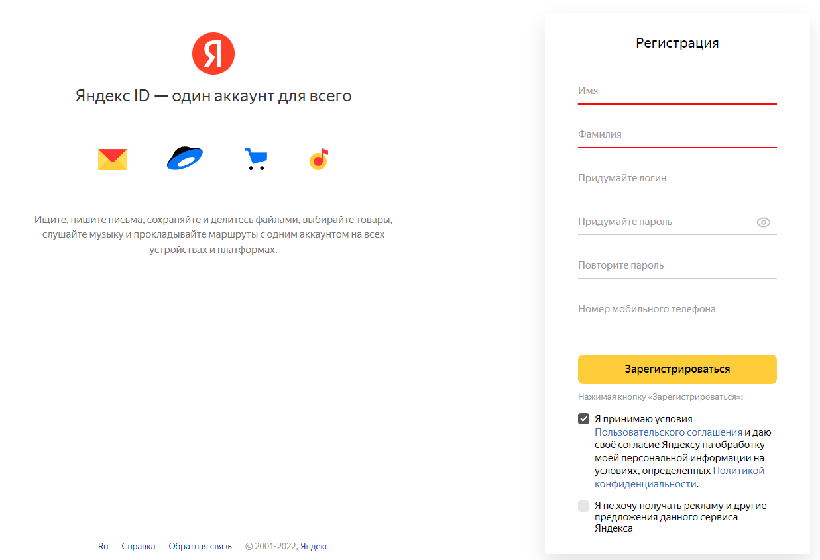
- Укажите ваши имя и фамилию.
- Придумайте или выберите из предложенных вариантов уникальный идентификатор (логин), который вы будете использовать для авторизации в Почте и на других сервисах Яндекса.
Внимание. После регистрации изменить логин будет нельзя.
- Придумайте и запомните пароль для доступа к Яндекс ID. Пароль должен быть надежным, чтобы злоумышленники не могли получить доступ к вашим личным данным.
Примечание. Чтобы посмотреть текст пароля, нажмите значок в строке ввода пароля.
- Укажите номер вашего мобильного телефона. По этому номеру вы сможете восстановить пароль и получать уведомления, а также сможете использовать его как дополнительный логин. Если вы захотите поменять номер телефона позже, можно сделать это на странице Телефонные номера.
- Введите символы с картинки (это защита от автоматической регистрации).
Примечание. Если символы на картинке трудно разобрать, нажмите ссылку Другой код.
- Убедитесь, что отмечен пункт о том, что вы принимаете условия Пользовательского соглашения и даете согласие на обработку персональных данных.
- Нажмите кнопку Зарегистрироваться.
После регистрации вы получите электронный адрес, который состоит из вашего логина, значка @ и доменного имени yandex.ru (или одного из его доменных алиасов). Например, just.mad.hatter@yandex.ru. Доменный алиас определяется при регистрации автоматически.
Вы можете в любой момент внести изменения в персональные данные, задать другой контрольный вопрос, указать альтернативные адреса электронной почты для связи с вами или отредактировать список номеров телефонов.

Загрузка файлов на яндекс-диск
Для того чтобы попасть на Яндекс-диск, вам нужно перейти по ссылке https://disk.yandex.ru/
1. Заходим на сервис и нажимаем кнопку «Загрузить» в левой части интерфейса.
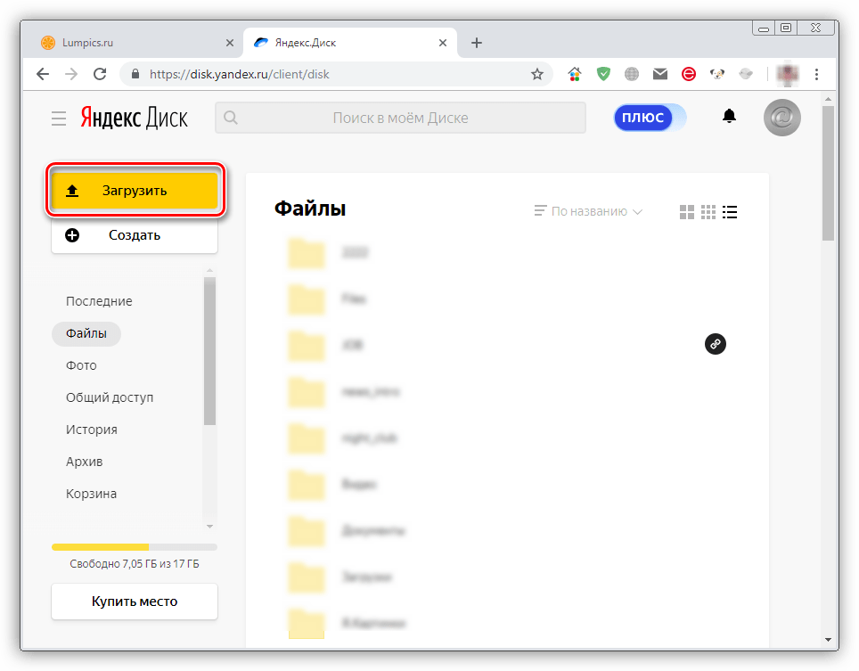

2. Браузер покажет окно «Проводника», в котором выбираем нужный файл и жмем «Открыть».
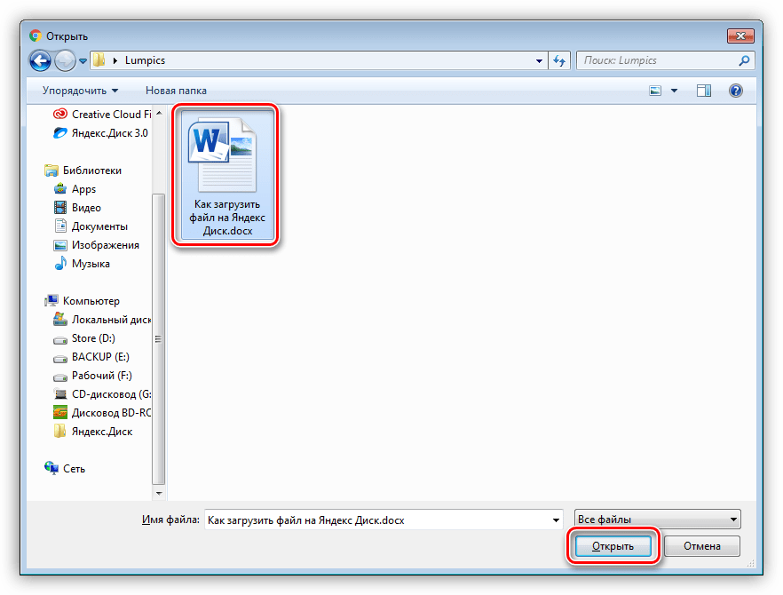
3. Далее сервис предложит нам создать публичную ссылку, поделиться ею в социальных сетях, а также добавить другие файлы кнопкой «Загрузить еще». Если дополнительные действия производить не требуется, то это всплывающее окошко можно просто закрыть.
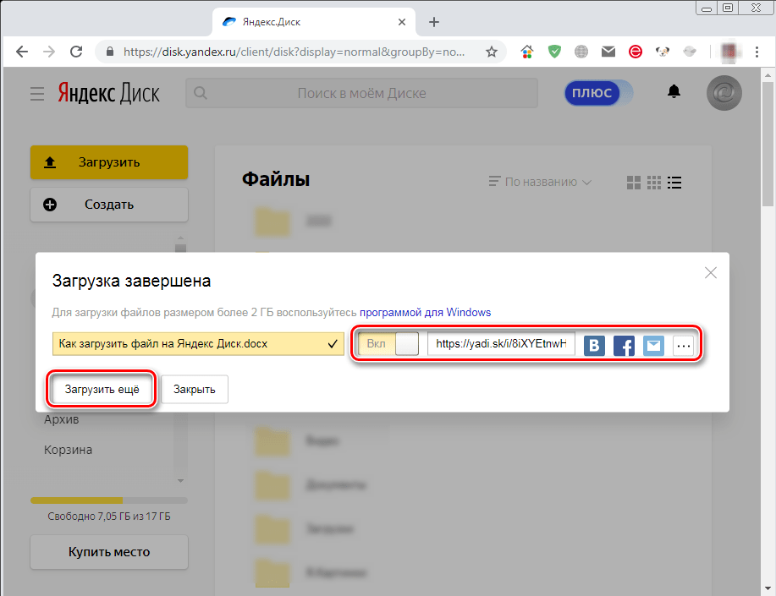
4. На этом загрузка завершена. Файл будет помещен в корневую директорию Диска.
5. Выделяем загруженный файл и нажимаем кнопку "Поделиться" в левой верхней части экрана.
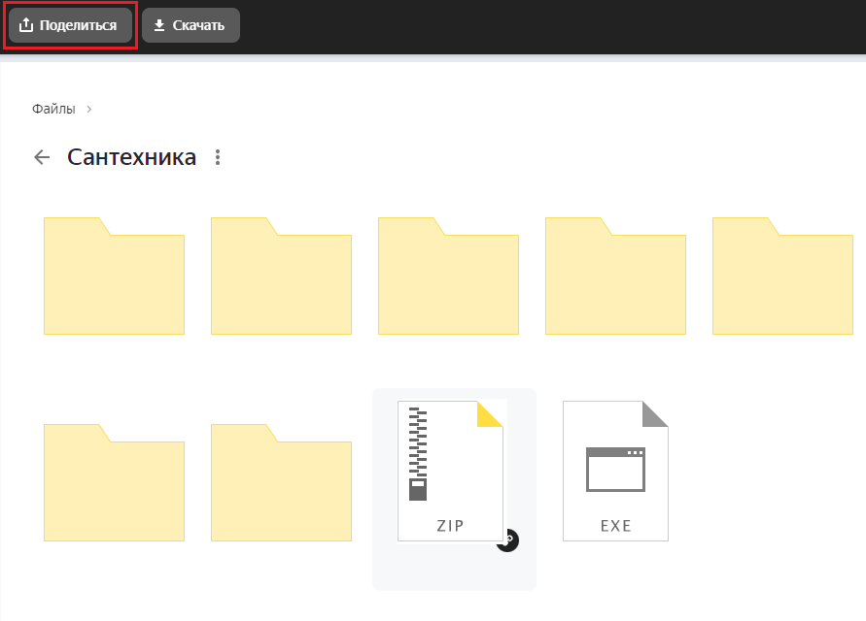
6. Далее нажимаем кнопку "Скопировать ссылку"
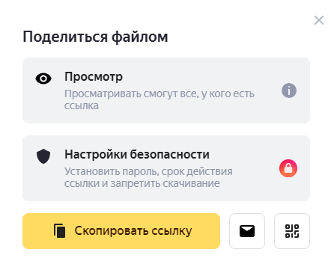
7. Это и будет необходимая нам ссылка, пройдя по которой мы получим необходимые документы

